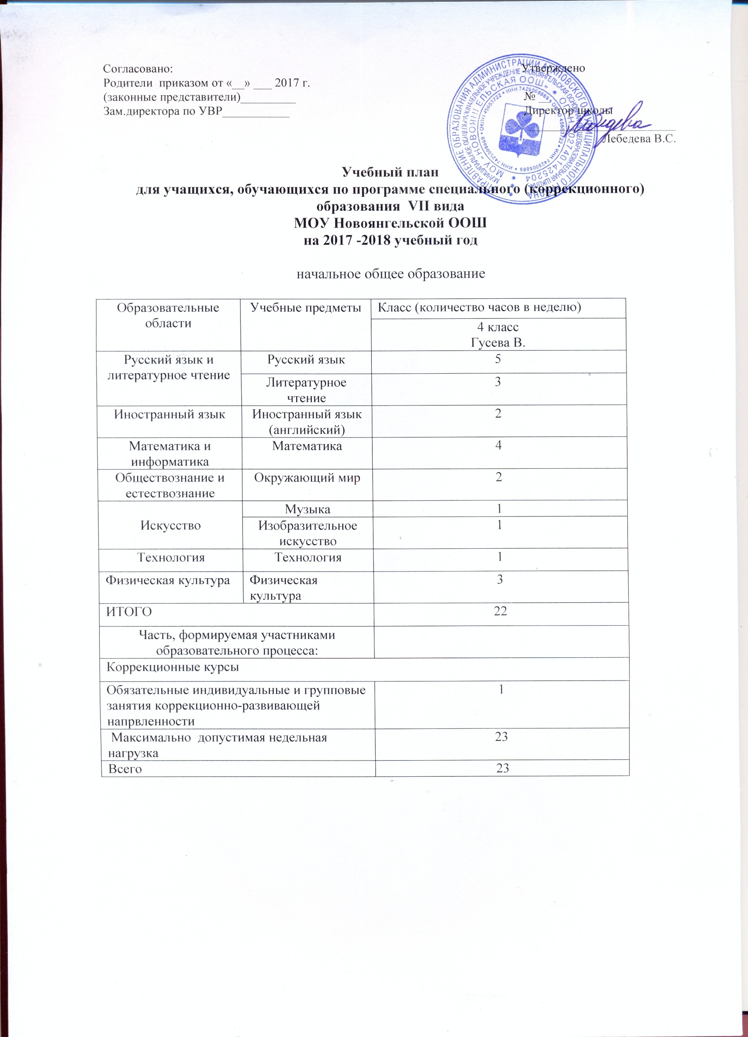

Учебный план
для учащихся, обучающихся по программе специального (коррекционного) образования VIII вида, 1 вариант
МОУ Новоянгельской ООШ
на 2017 -2018 учебный год

основное общее образование

Образовательные области | Учебные предметы | Класс (количество часов в неделю)
7 класс
Ермошин А.
Обязательная часть
Русский язык и литературное чтение | Русский язык | 6
 | Чтение и развитие речи | 4
Иностранный язык | Иностранный язык (английский) | 2
Математика и информатика | Математика | 4
Обществознание и естествознание | История | 2
 | Обществознание | 1
 | География | 1
 | Биология | 1
Искусство | Музыка и пение | 1
 | Изобразительное искусство | 1
Технология | Профессионально-трудовое обучение | 2
Физическая культура | Физическая культура | 3
Обязательная нагрузка |  | 28
Вариативная часть
Коррекционные курсы
Социально-бытовая ориентировка |  | 1
Максимально допустимая недельная нагрузка |  | 29
Всего |  | 29

Учебный план
для учащихся, обучающихся по программе специального (коррекционного) образования VII вида
МОУ Новоянгельской ООШ
на 2017 -2018 учебный год

основное общее образование

Образовательные области | Учебные предметы | Класс (количество часов в неделю)
 |  | 8 класс  Полев С. | 9 класс  Полева Л.
Инвариативная часть
Русский язык и литературное чтение | Русский язык | 3 | 3
 | Литература | 2 | 2
Иностранный язык | Иностранный язык (английский язык) | 3 | 3
Математика и информатика | Математика | 5 | 5
 | Информатика | 1 | 1
Обществознание и естествознание | История | 2 | 2
 | Обществознание | 1 | 1
 | География | 2 | 2
 | Биология | 2 | 2
 | Физика | 2 | 2
Искусство | Музыка
 | Изобразительное искусство
 | Мировая художественная культура | 1 | 1
Технология | Технология | 2 | 2
Физическая культура | Физическая культура | 3 | 3
 | Основы безопасности жизнедеятельности | 1
ИТОГО |  | 30 | 31
Вариативная часть
Коррекционные курсы
Психокоррекционные занятия |  | 1/1
Максимально допустимая недельная нагрузка |  | 31 | 33
Всего |  | 31 | 33

Учебный план
для учащихся, обучающихся по программе специального (коррекционного) образования VIII вида, 1 вариант
МОУ Новоянгельской ООШ
на 2017 -2018 учебный год

начальное общее образование

Образовательные области | Учебные предметы | Класс (количество часов в неделю)
 |  | 3 класс  Терентьев С. | 4 класс  Ермошин С.
Обязательная часть
Филология | Русский язык | 5 | 5
 | Чтение и развитие речи | 4 | 4
Иностранный язык | Иностранный язык (английский язык) | 2 | 2
Математика и информатика | Математика | 4 | 4
Обществознание и естествознание | Окружающий мир | 2 | 2
Искусство | Музыка и пение | 1 | 1
 | Изобразительное искусство | 1 | 1
Технология | Трудовое обучение | 1 | 1
Физическая культура | Физическая культура | 3 | 3
Обязательная нагрузка |  | 23 | 23
Вариативная часть
Коррекционные курсы
Развитие устной речи на основе изучение предметов и явлений окружающей действительности |  | 1/1
Максимально допустимая недельная нагрузка |  | 23 | 23
Всего |  | 23 | 23

